实验一 C/C++程序的开发环境与上机步骤

一、实验目的
1、掌握C/C++程序的编辑和编译步骤；
2、掌握项目的生成和执行过程；
3、了解C/C++程序的集成开发环境Microsoft Visual Studio >=2015（常用功能菜单、窗口和快捷键）；
4、了解简单的C/C++程序结构。
二、实验步骤
本文档同步介绍VS2019和VS2008两个版本的使用方法。每步一般第一张图是2019，第二张图是2008。VS2019的界面相对之前版本有较大改动，VS2017及以前的版本，都和本文介绍的2008类似。
1、启动开发环境（第一次使用需正确选择C++开发环境）
用鼠标左键点击“开始”，选择其中的“所有程序 | Microsoft Visual Studio 2013 | Microsoft Visual Studio 2013”，得到Visual Studio 2013 启动后的界面，如图1所示。 这一步2019不需要。
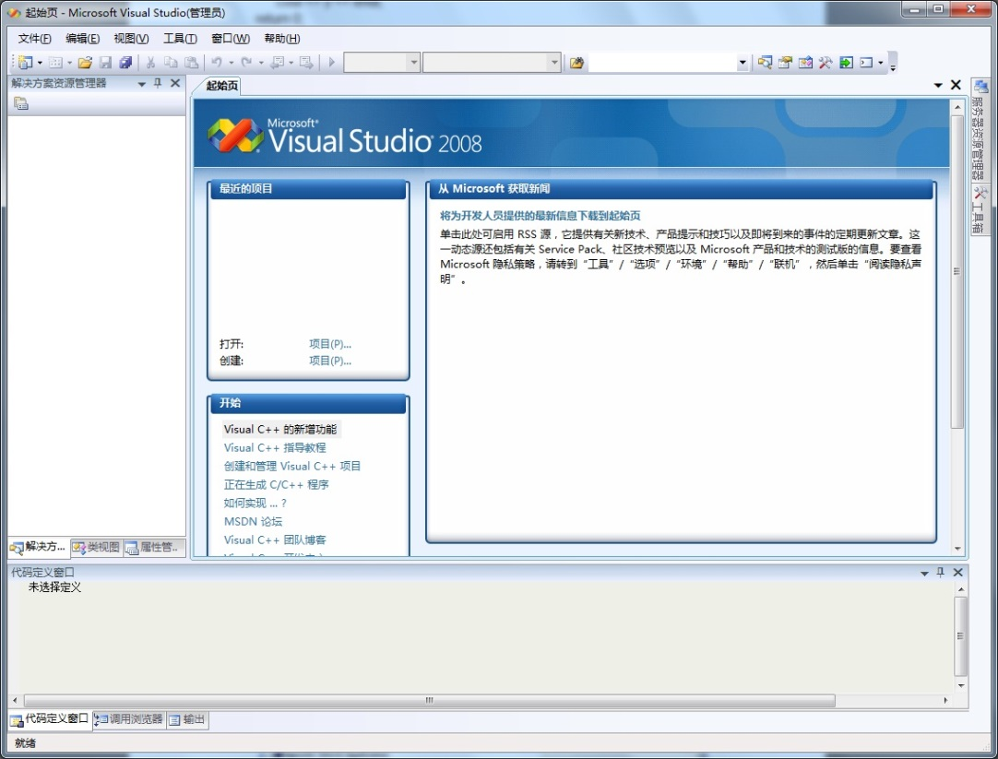
图1 Visual Studio 2013界面
2、创建项目
（1）点击“文件(File)”菜单，出现一个下拉式菜单，选择其中的“新建(New) | 项目(project)”（快捷键为Ctrl+Shift+N），如图2所示。
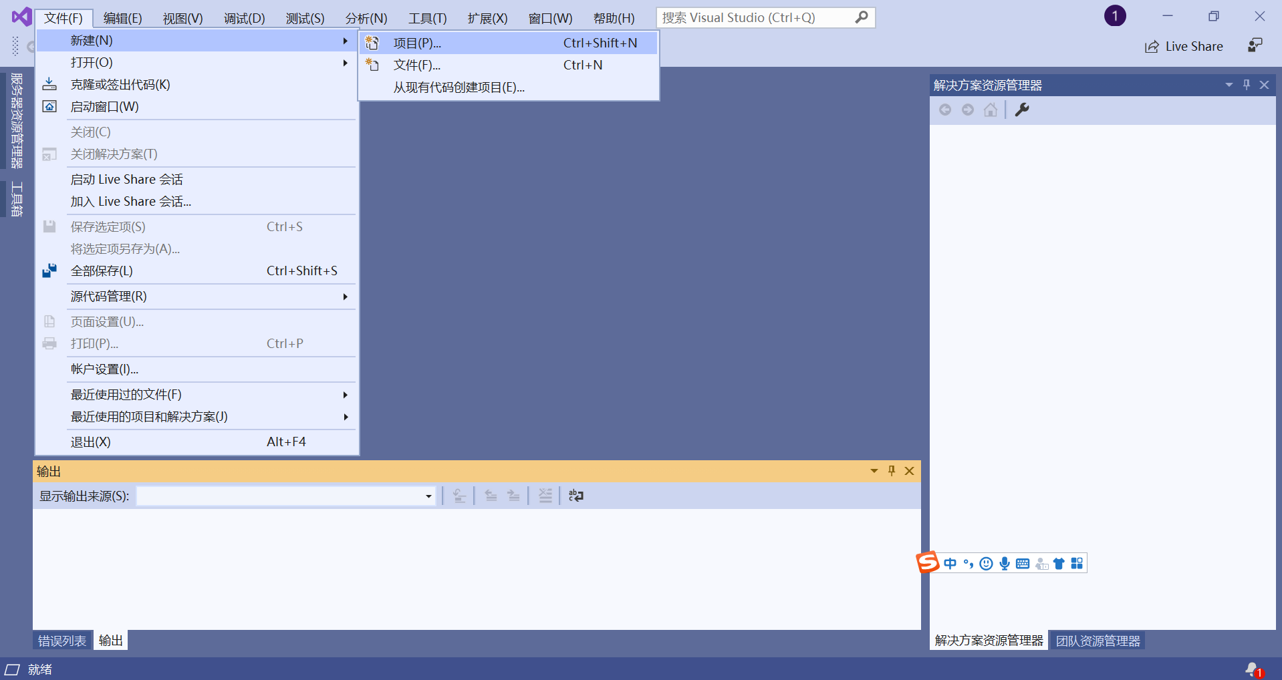
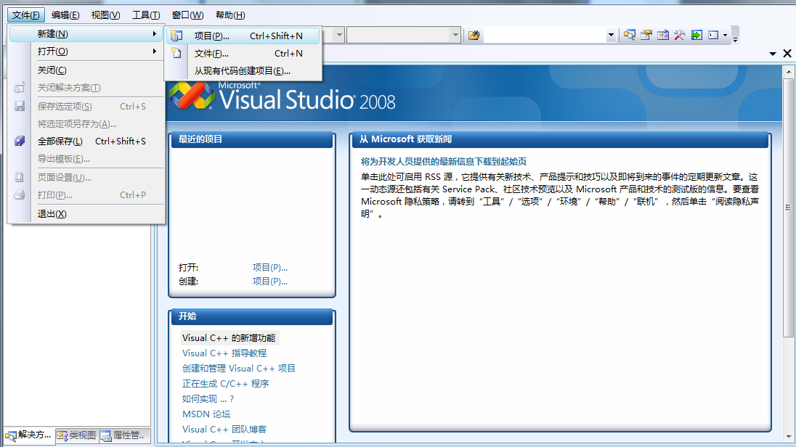
图2 新建项目对话框
- 2019：直接在右侧选择：空项目
2008：在弹出的对话框中，“项目类型”选择“Win32”，“模板”选择“Win32控制台应用”，在下面的“名称”文本框中输入一个项目名，如“myProject”，在“位置”文本框中选择项目所在的路径，如“d:\project”（默认是c:\users\xxxx(你的用户名)\documents\visual studio 2017\Projects），点击“确定”按钮，如图3所示。
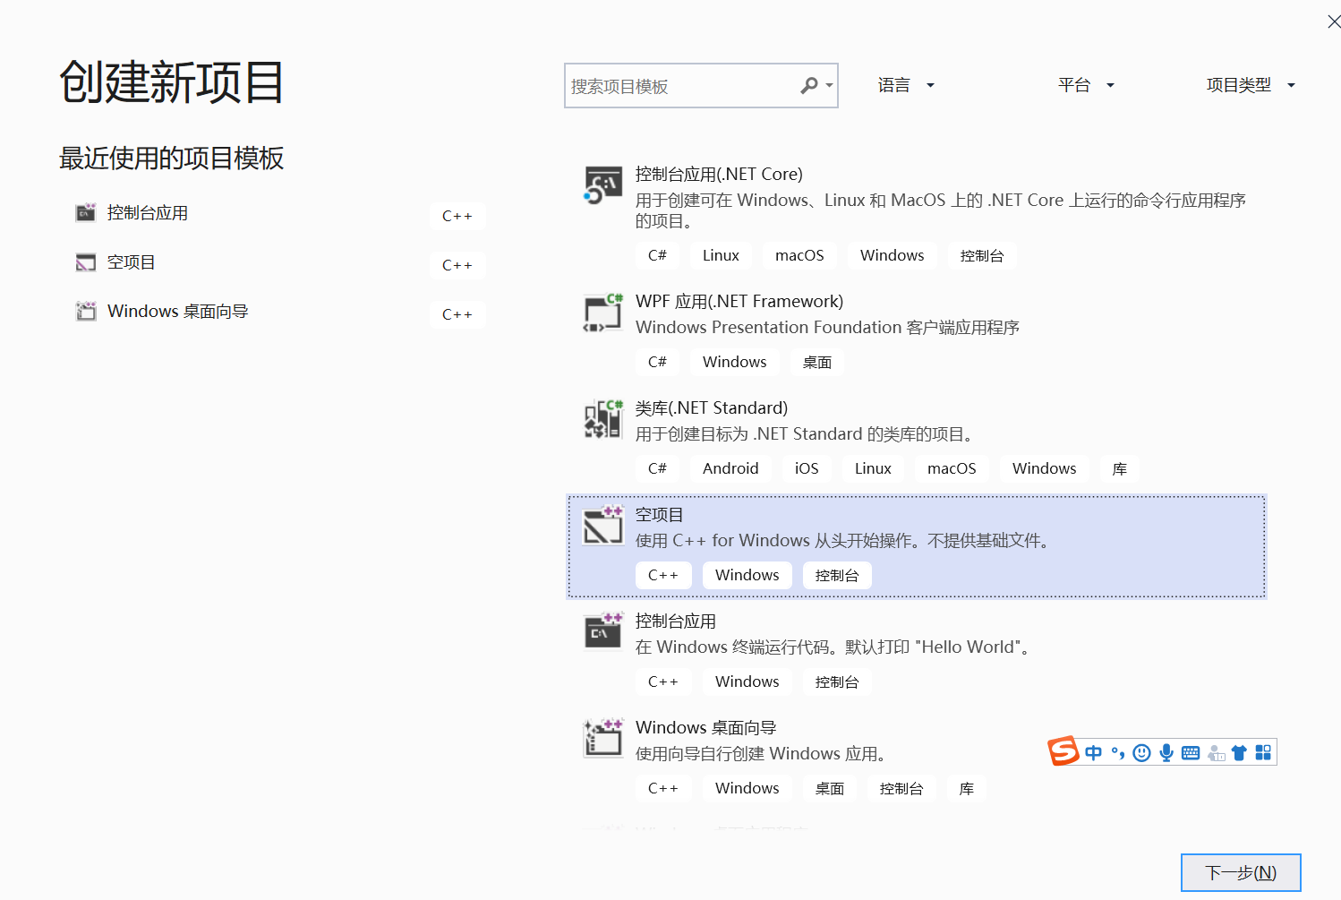

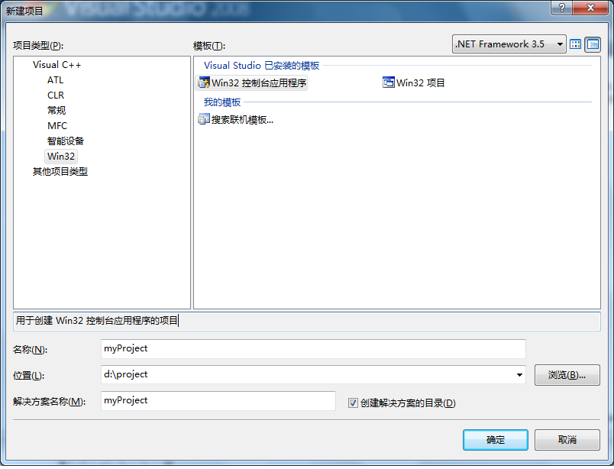
图3 选择项目类型对话框

- 在接下来的窗口中，点击“下一步”，如图4所示。
2019直接选择存储路径
2008 在这里有连续好几步操作
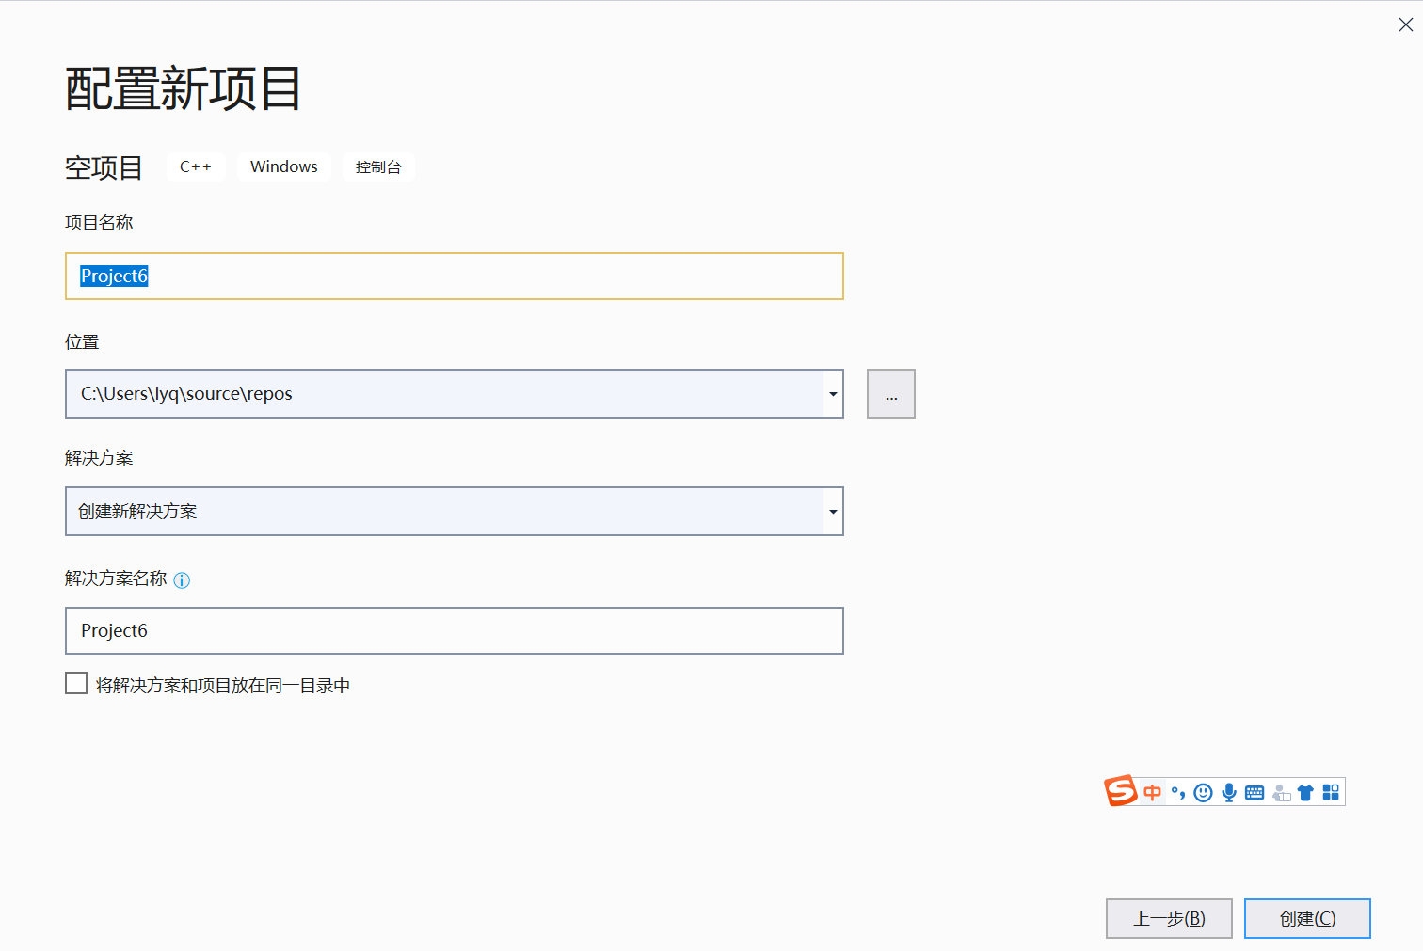
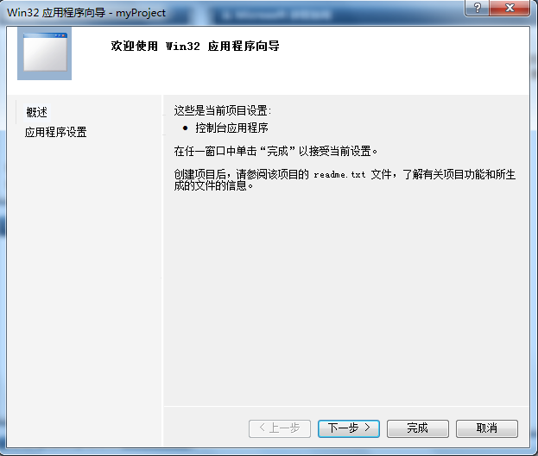
图4 确认项目类型对话框

（4）然后在弹出的窗口中，点选“空项目”，再点击“完成”，如图5所示。
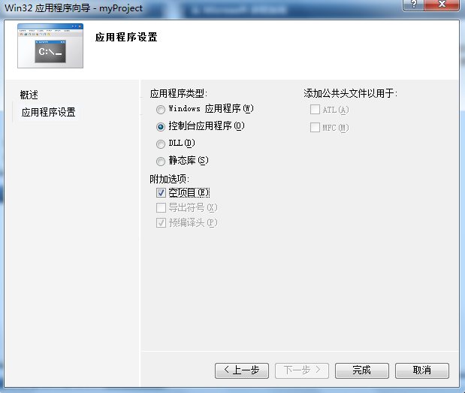
图5 新建项目对话框

3、添加C/C++源程序文件
（1）用鼠标右键点击“源文件”文件夹（在窗口的左侧或右侧），在下拉菜单中选择“添加 | 新建项”，如图6所示。
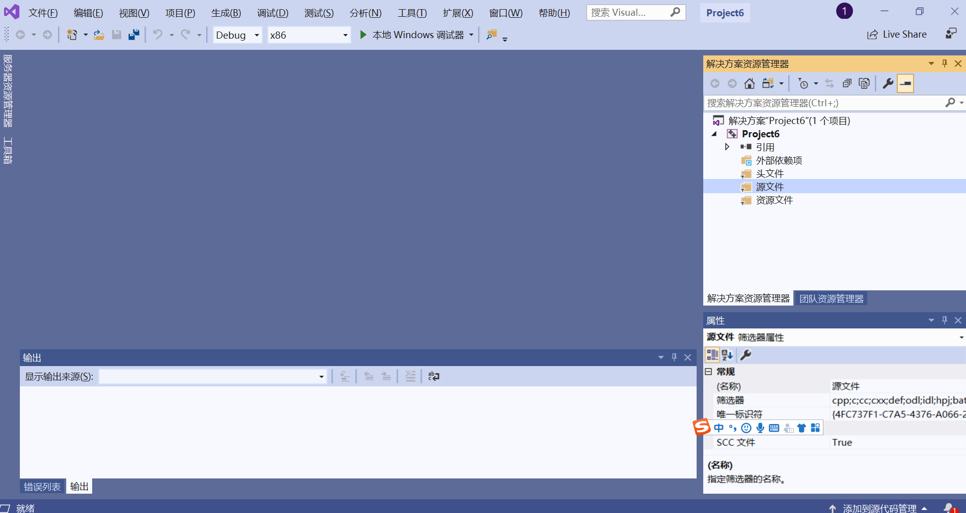
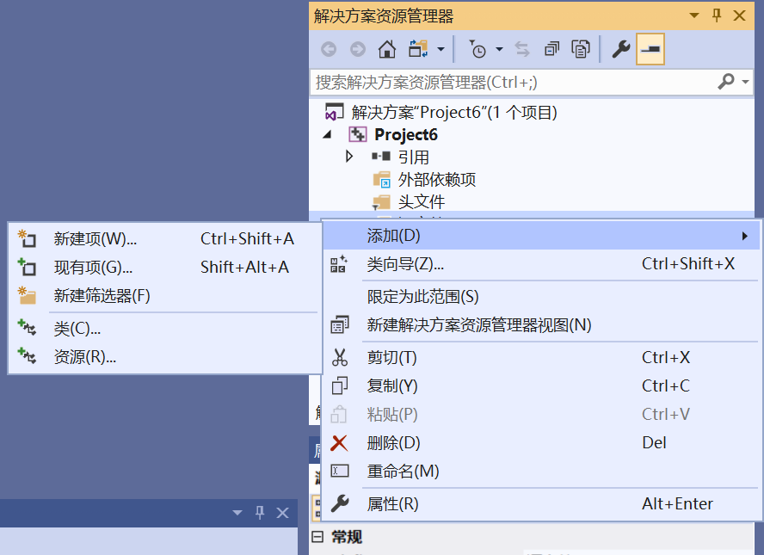
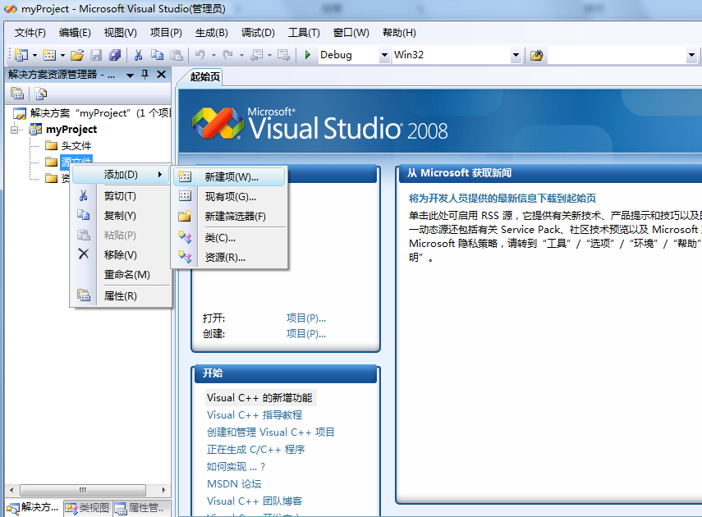
图6 向项目中添加文件

（2）在弹出的对话框中，“类别”选择“Visual C++”，“模板”选择“C++文件(.cpp)”，在下面的“名称”文本框中输入文件名，如“main”，点击“添加”，如图7所示。
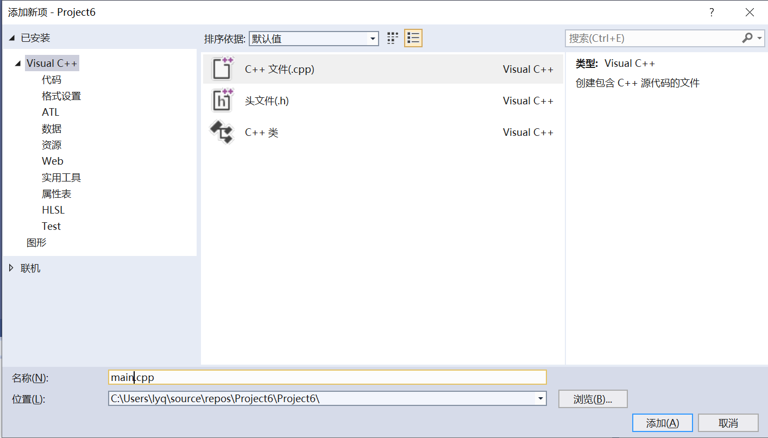
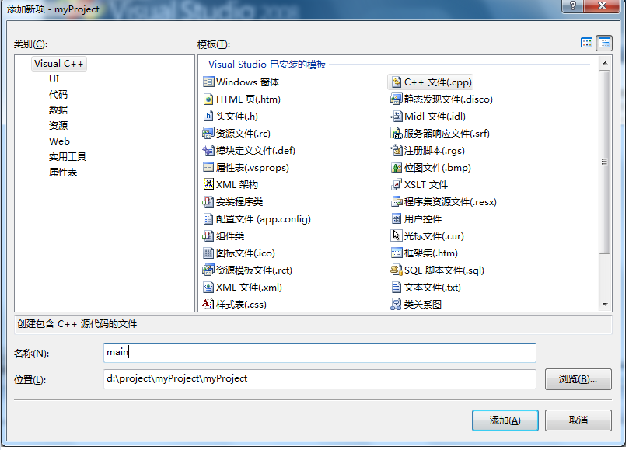
图7 选择添加的文件类型

- 在源程序编辑窗口中键入源程序，如图8所示。
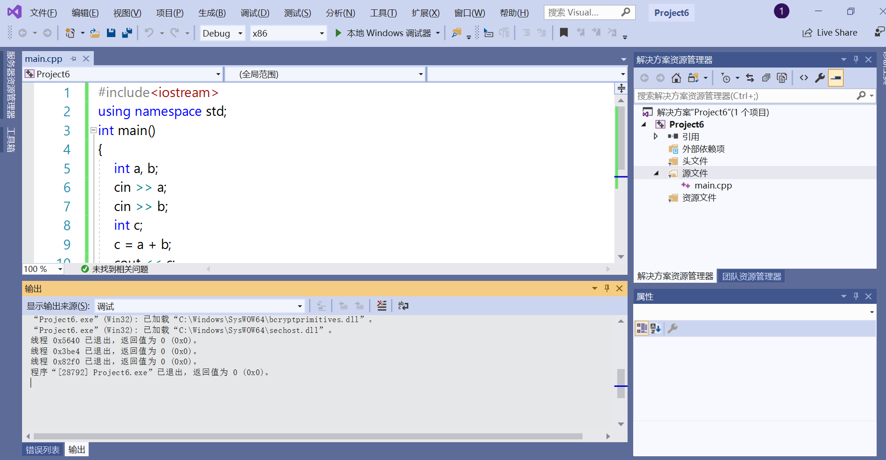
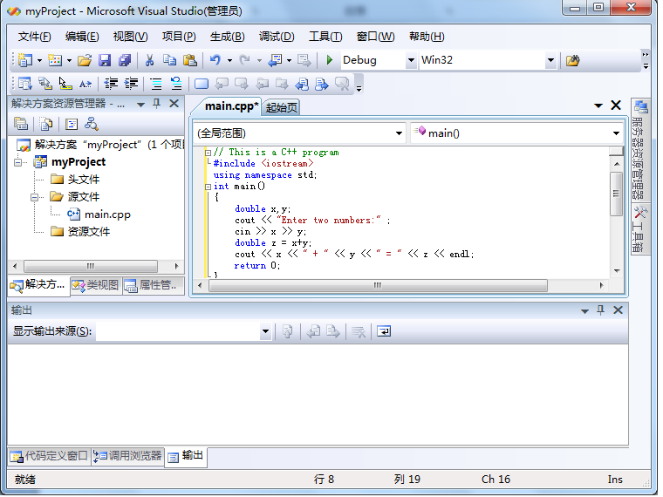
图8 编辑C++源程序

4、编译和执行C++程序
VS2019：
生成—>编译。在编译过程中，编译器将所发现的错误信息显示在屏幕下方的编译窗口中，包括错误所在的行号和错误的性质，如图9所示。可双击错误信息对错误行进行定位，以便修改。
无编译错误时，点击调试—>开始调试，（快捷键F5）程序将会运行，出现小黑框进行输入输出。
也可以不进行编译，直接按F5开始调试，程序就会进行编译并运行。

VS2008：
- 点击“生成”菜单，在出现的下拉式菜单中选择“编译” （快捷键为Ctrl+F7），这时系统开始对当前的源程序进行编译，在编译过程中，将所发现的错误信息显示在屏幕下方的编译窗口中，包括错误所在的行号和错误的性质，如图9所示。可双击错误信息对错误行进行定位，以便修改。
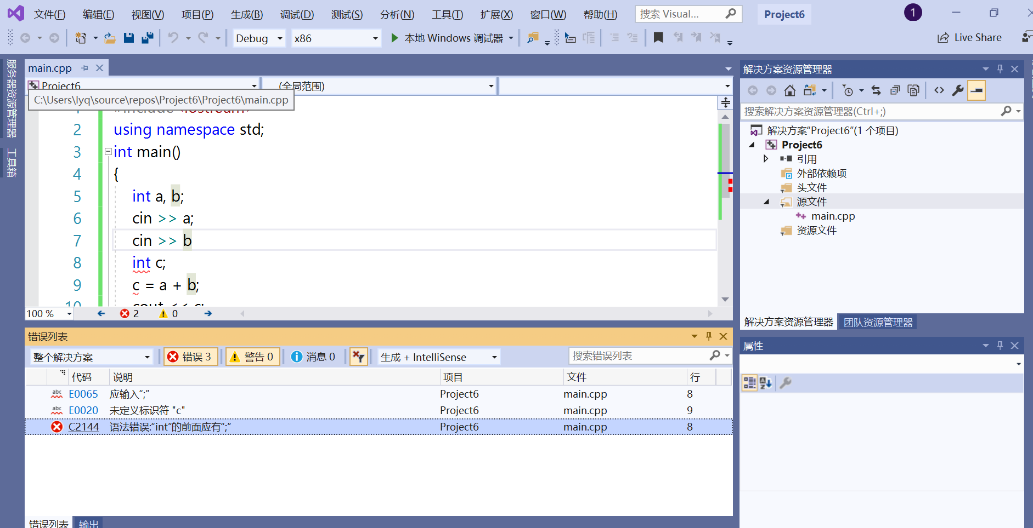
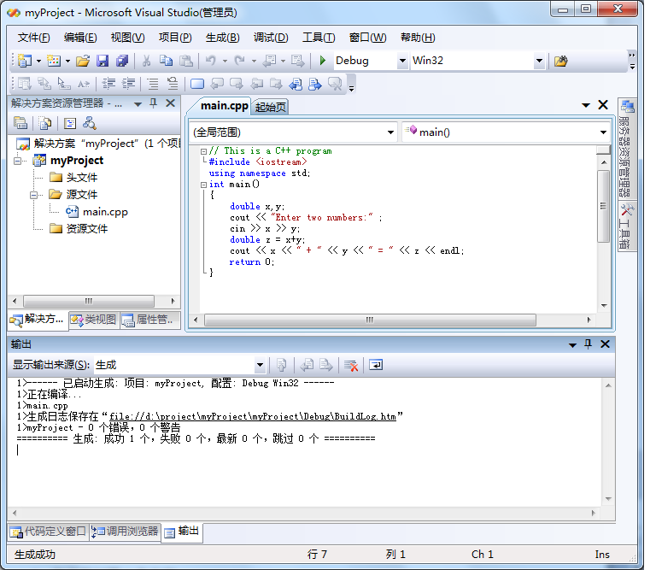
图9 编译窗口

- 编译无错误后，点击“生成”菜单，在出现的下拉式菜单中选择“生成解决方案”（快捷键为F7），这时系统开始对当前的项目进行链接，在链接过程中，将所发现的错误显示在屏幕下方的窗口中。可对错误进行分析，并修改。

- 链接无错误后，点击“调试”菜单，在出现的下拉式菜单中选择“开始执行（不调试）”，这时，系统执行该项目，并将结果显示在另外一个窗口中，如图10所示。
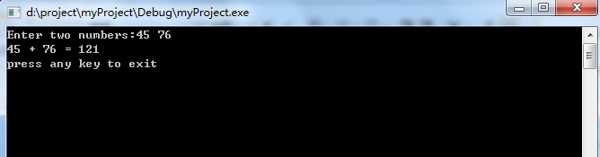
图10 执行C++项目结果

如果程序中有输入命令，执行到输入命令时，用户要从键盘输入相应数据，以便程序正常地继续执行。（如果执行后，窗口立即消失了，可以在源代码中的“return 0;”前添加“system("pause");”。）

此后的内容，对于任何版本的VS都是一样的：
5、点击“文件”菜单，在出现的下拉式菜单中选择“main.cpp另存为”，在弹出的对话框中，点击文件夹下拉选框，点击“本地磁盘D”，双击“d:\project”（默认是D:\My Documents\Visual Studio 2013\Projects），“对象名称”中输入文件名，如“##1220###***_1_1”（表示学号为##1220###、姓名为***的同学第1次实验的第1题），点击“保存”。

6、点击“文件”菜单，在出现的下拉式菜单中选择“关闭解决方案”，结束一个项目的开发。

7、点击“文件”菜单，在出现的下拉式菜单中选择“打开项目/解决方案”，在弹出的对话框中选定“D:\My Documents\Visual Studio 2013\ Projects\ myProject\ myProject.sln”，点击“打开”按钮，则可打开刚才生成的项目，进行修改。

8、注意：每个工程中只能有一个入口：即int main()函数。因此在同一个项目中不能出现多个main函数，可以有多个文件，但是这些文件中只能有一个main函数。如果出现多个main函数，编译系统无法判断工程的入口地址，会出现编译错误。建议每个题目都建立一个工程，之后添加main.cpp, 完成相应的代码。另外，建议大家起名字要起有意义的工程名字，比如英文单词缩写或链接，方便日后寻找工程。

实验例题：
请逐行敲入（严禁从课件、本手册直接Copy黏贴），运行通过
- 分别用c和c++风格编写代码：输入今日日期（如20190922），并输出“Hello world”，将代码保存为文件hello.cpp。
- 计算一组圆周长的和，输入所需计算的最大半径（如r_max = 3），输出半径（只考虑整数）小于等于最大半径的所有圆周长的和（即r=1,2,3的圆周长和）。其中PI = 3.14。
- 输入x和y，输出x的y次方，即x^y。
- 输入整数x，输出x各个位置上的数字和，如输入x=123，输出6。

关于课程网站的登录
http://cslabcms.nju.edu.cn/
以个人用户名和密码（初始均为学号）登录。用户名统一设置为学号，请勿修改。

